质安协会简报
2017年10月9日 第10期(总第91期) 秘书处编印

我会举办“建设工程‘西湖杯’（结构优质奖）申报与评审
及结构工程质量通病防治培训班”

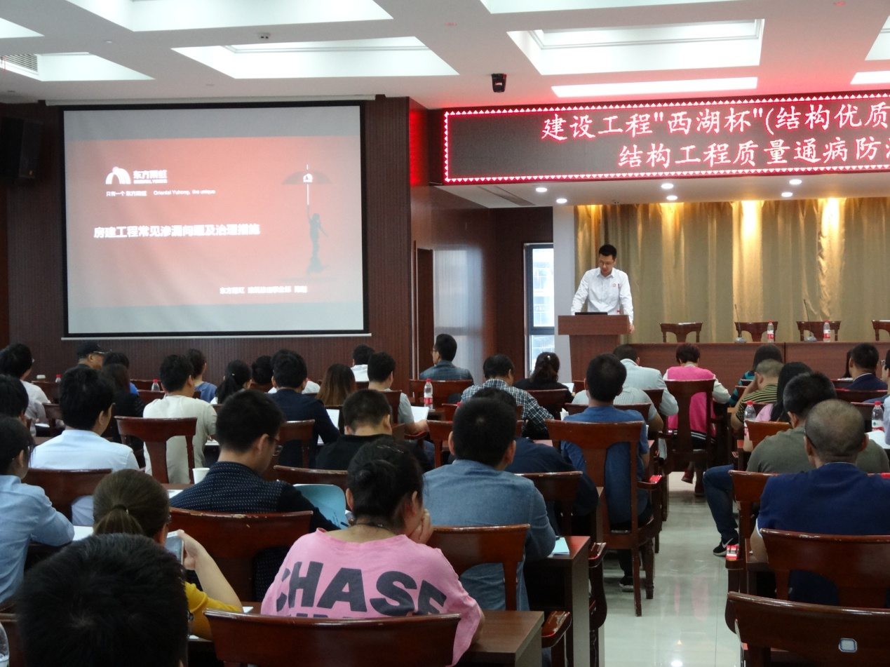 为使我市“西湖杯”（结构优质奖）申报评审工作更加规范有序地开展，今年以来“结构优质奖” 评比办法和质量跟踪评价办法已经先后作了修订,将于2017年下半年度“结构优质奖”评审时实施；且新颁布的《建筑工程施工质量评价标准》（GB/T50375-2016）也已于今年4月开始实施。为了在今后的“结构优质奖”评审中执行好新的评比办法和跟踪评价办法,并结合我会“质量月”活动计划开展的工程质量通病防治教育培训工作，我会9月21日-23日先后举办了三期“建设工程‘西湖杯’（结构优质奖）申报与评审及结构工程质量通病防治培训班”。 来自全市（含各区、县、市）房屋建筑工程施工企业、市政（含轨道交通）工程施工企业、监理单位分管质量技术的负责人，质量技术部门负责人，项目部技术负责人、质量员和资料员以及监理单位项目总监或总监代表共500余人
分别参加了这三期学习培训。
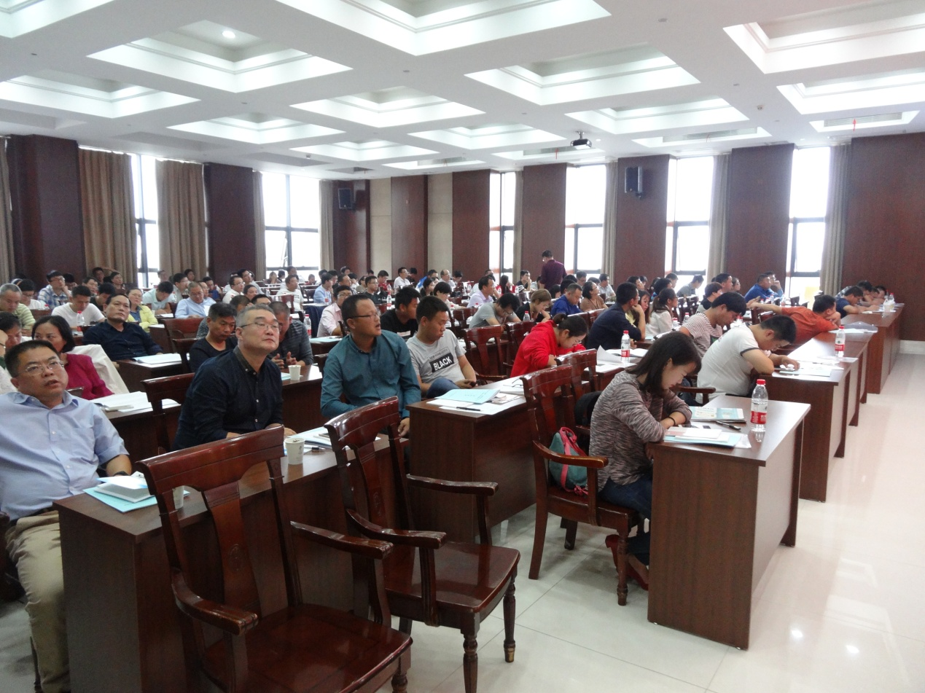 在本次培训班上，市建设工程质量安全监督总站总师办刘翔主任对新版《建筑工程施工质量评价标准》（GB/T50375-2016）和新修订的杭州市建设工程“西湖杯”（结构优质奖）评比办法、跟踪评价办法进行了深入细致的讲解和宣贯；我会朱来庭秘书长以“创建结构优质奖工程中的突出问题和基本要求”为题，对“西湖杯”（结构优质奖）创建登记、申报时间、申报资料收集整理和汇总以及工程结构实体质量存在的主要问题进行了详尽的案例分析，并有针对性地提出相关要求；北京东方雨虹防水工程有限公司建筑修缮事业部陈 刚高级工程师以“房建工程常见渗漏问题及治理措施”为题，对房建工程常见渗漏问题产生的原因和治理的新技术、新材料等做了深入浅出的分析和介绍。
这次培训受到了广大施工企业、监理单位的普遍欢迎和好评，参加培训人员听课热情高涨，他们不但认真听讲、做好笔记，还与授课专家进行了咨询和互动，许多学员还向协会要求提供培训课件。目前，我会已经将相关课件上传到协会培训平台，为大家下载、学习提供了方便。

我会协办的“杭州市建设项目工程总承包EPC推广
暨经验交流大会”隆重举行

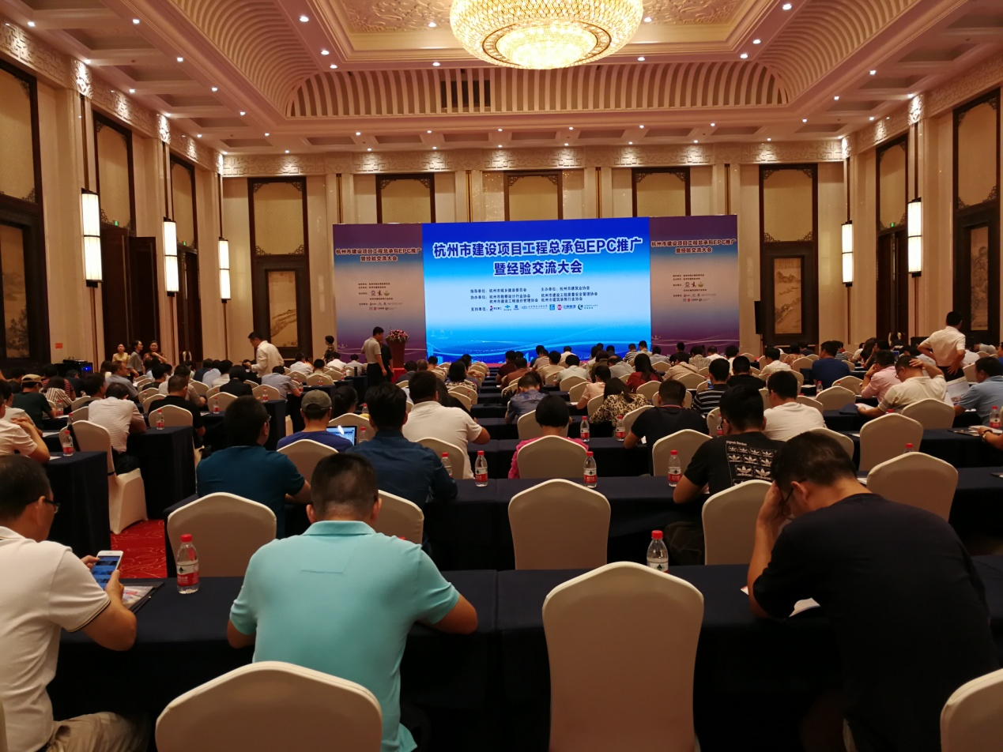当前，省市乃至全国建筑业发展正在加快实现 “三个转型”，即施工方式向新型建筑工业化转型、组织模式向工程总承包转型、行业发展向绿色可持续转型，而EPC工程总承包模式在产业链整合、专业化服务、设计引领、信息集成等方面具有显著优势，是充分发挥市场对资源配置起决定性作用的具体体现，是增强企业综合实力和核心竞争力的重要途径，也是建筑业改革发展、转型升级的必然要求，受到广大施工企业的高度重视和追捧。
为了交流EPC工程总承包管理的经验，推进实施EPC工程总承包管理模式，由杭州市建筑业协会主办，我会和杭州市勘察设计行业协会、杭州市建设工程造价管理协会和杭州市建筑装饰行业协会协办的
“杭州市建设项目工程总承包EPC推广暨经验交流大会”9月27日下午在杭州西湖山庄隆重举行。
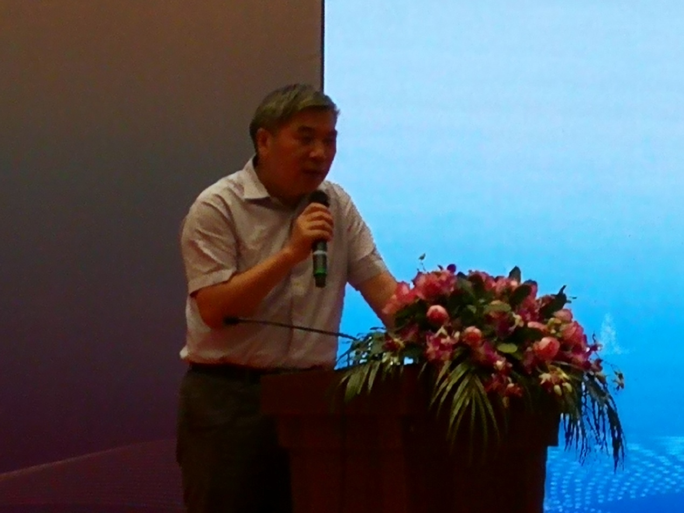省住建厅党组成员、省建管局局长朱永斌、杭州市城乡建设委员会副主任裘新谷出席会议，并致辞或做主题报告。浙江省建工集团、中建八局杭州国际博览中心项目总包经理部、中国联合工程公司三公司、浙江城建建设集团、浙江江南工程管理股份有限公司和绿城房地产建设管理集团有限公司的有关领导在会上从不同角度做了EPC工程总承包管理模式的经验交流，使与会人员大开眼界、受益匪浅。
此外,杭州市城乡建设委员会副主任裘新谷还在会上发布了杭州市EPC工程总承包管理试点企业的名单。

